Московский авиационный институт
(национальный исследовательский университет)

Факультет прикладной математики и физики
Кафедра вычислительной математики и программирования

Лабораторная работа №5
по курсу «Программирование игр»

Гонки без правил

Студент: Рожлейс И.А.
Группа: М8О-108М-18

Преподаватель: Аносова Н.П.

Дата: 03.12.2018

Москва, 2018
Цель работы
Смоделировать сцену, на которой игрок сможет двигаться по круговой траектории. Ограничить траекторию движения так чтобы движение игрока происходило только внутри этой траектории. Обрабатывать столкновения с ограничивающими препятствиями.

Ход работы
В данной работе основной упор ставиться на технику ограничения движения игрока. Это очень важная проблема потому что, не смотря на то что с одной стороны игрок обладает свободой передвижения – сцена не может быть бесконечной и, следовательно, игрока нужно каким-то образом изолировать в заданной локации.
В играх коридорного типа таким барьером являются (как ни странно) собственно стены коридоров. В общем же случае ими может оказаться всё что угодно: лесные массивы, лазерные лучи, стеклянные поверхности и т.п. В играх с открытым миром приходится применять более творческий подход и задавать границы сцены в зависимости от контекста. Например, в том случае если основное действие игры происходит на острове, то препятствием скорее всего станет океан, а игрок не будет уметь плавать. Препятствием могут стать различные ландшафтные особенности (горные массивы, глубокие овраги), либо природные явления. В данной работе для ограничения движения игрока будут использоваться невидимые стены и крутые склоны гор.
Для начала создадим ландшафт. Выберем пункт меню GameObject → 3D Object → Terrain. В инспекторе зададим ширину, долготу и максимальную высоту ландшафта. Далее при помощи кистей различной толщины создадим высокие горы по всему периметру, а в центре сцены создадим возвышенность примерно той же высоты. При помощи специальных кистей наложим на ландшафт текстуры.
По умолчанию ландшафт имеет уже присоединённый компонент Terrain Collider который препятствует другим объектом прохождению сквозь него тем не менее воспользуемся ещё одним способом ограничить передвижение игрока – создадим невидимые стены вокруг возвышенности в центре сцены. Каждая стена имеет всего лишь один компонент Mesh Collider, а в качестве значения Mesh зададим плоскость.
Далее добавим на сцену игрока. Игроком является космический корабль. Добавим два прожектора (Spot Light) спереди и два точечных источника света (Point Light) сзади корабля символизирующих фары. Чтобы при передвижении игрока камера следовала за ним добавим её в качестве ребёнка космического корабля. Добавим камере компонент Skybox который позволит переопределить панорамную текстуру только для этой камеры (в противовес способу, описанному в лабораторной работе №4 когда панорамная текстура задаётся как глобальное значение).
Определим два класса для определения поведения космического корабля. Сперва определим класс ControlBehaviour который будет отвечать за управление кораблём.
Публичные поля класса видны из редактора Unity и их значения будут задаваться в процессе тестирования для точной настройки. Так поля _angularReaction и _acceleration задают скорость поворота и ускорения корабля. Поле _maxSpeed максимальную скорость которую он может развить. Поле _slowing задаёт замедление и является обратной по смыслу величиной поля _acceleration.
Скрытое поле _speed хранит текущее значение скорости корабля. Поле _blockMovement по умолчанию равно false и становится равным true в случае если произошло взаимодействие игрока с невидимой стеной.
Движение корабля совершенно необходимо обрабатывать внутри метода FixedUpdate потому что второй скрипт тоже меняет положение корабля в пространстве, а это возможно только внутри метода FixedUpdate.
Метод FixedUpdate в зависимости от ввода пользователя сперва поворачивает корабль, затем двигает его вперёд или назад.
Поворот игрока производится внутри метода turnAround при помощи Rigidbody.MoveRotation. Поворот возможет только если значение поля _blockMovement равно false.
Метод moveForward двигает корабль вперёд либо назад в зависимости от предпочтений игрока при помощи метода Rigidbody.MovePosition.
В каждом кадре увеличиваем скорость в соответствии с заданным значением ускорения, пропорционально времени между соседними кадрами. Ограничиваем скорость на отрезке -_maxSpeed до +_maxSpeed.
Далее определим класс LevitateBehaviour. Данный класс создаёт эффект левитации корабля за счёт возвратно-поступательного движения вверх и вниз.
Данный класс имеет два публичных поля _amplitude и _period для задания амплитуды и частоты движения.
Как уже отмечалось выше движение корабля должно быть обработано в методе FixedUpdate чтобы исключить конфликт вызова метода Rigidbody.MovePosition внутри нескольких скриптов.
Метод Mathf.PingPong возвращает значение в пределах от нуля до _period. Методом Mathf.Lerp производим линейную интерполяцию между значениями -_amplitude и +_amplitude.

Выводы
Были рассмотрены два способа ограничить передвижение игрока за пределами доступной местности: невидимые стены и ландшафтные препятствия (крутые склоны). Было произведено ознакомление с источниками света.
Снимки экрана

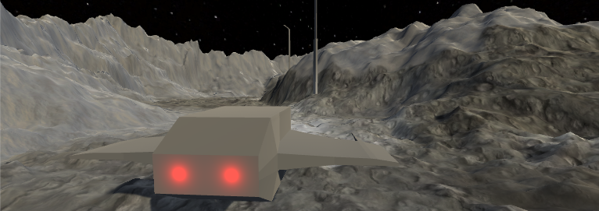
Рис.1. Начало игры.

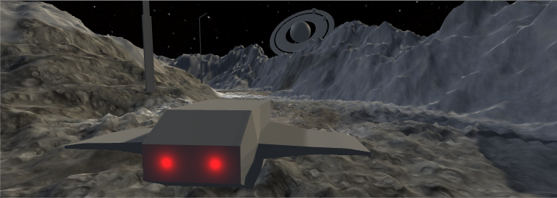
Рис.2. Интересные пейзажи.

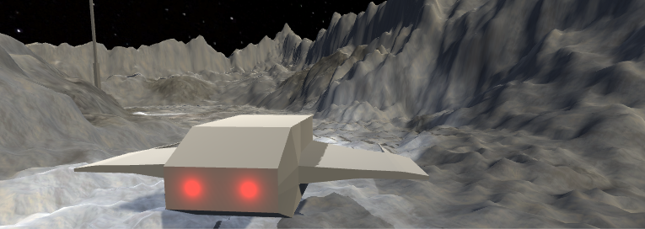
Рис.3. Двойные тени.
Листинги
ControlBehaviour.cs

using System.Collections;
using System.Collections.Generic;
using UnityEngine;

public class ControlBehaviour: MonoBehaviour{

void Awake() {
_rb = GetComponent<Rigidbody>();
}

void OnTriggerEnter(Collider col) {
_blockMovement = true;
}

void turnAround() {
// Делаем вращение если было задано значение по горизонтальной оси.
if(_blockMovement == false) {
System.Single inpX = -1.0F * Input.GetAxis("Horizontal");
if(inpX != 0.0F) {
Vector3 euler = _rb.rotation.eulerAngles;
euler.z +=
-1.0F * Mathf.Sign(inpX) * _angularReaction * Time.deltaTime;
_rb.MoveRotation(Quaternion.Euler(euler));
}
}
}

void moveForward() {
System.Single inpZ = -1.0F * Input.GetAxis("Vertical");

if(inpZ != 0.0F) {
_speed += -1.0F * Mathf.Sign(inpZ) * _acceleration * Time.deltaTime;
_speed = Mathf.Clamp(_speed, -_maxSpeed, _maxSpeed);
} else {
_speed += -1.0F * Mathf.Sign(_speed) * _slowing * Time.deltaTime;
_speed = Mathf.Clamp(_speed, 0.0F, _maxSpeed);
}

if(_speed != 0.0F && (_blockMovement == false || _speed < 0.0F)) {
// Так как blender имеет немного отличные координаты, то здесь
// используем up вместо forward.
_rb.MovePosition(
_rb.position + transform.up * _speed * Time.deltaTime);
_blockMovement = false;
}
}

void FixedUpdate() {
turnAround();
moveForward();

}

private Rigidbody _rb = null;
private System.Single _speed = 0.0F;
private System.Boolean _blockMovement = false;

public System.Single _angularReaction = 10.0F;
public System.Single _slowing = 1.5F;
public System.Single _acceleration = 1.0F;
public System.Single _maxSpeed = 10.0F;

}

LevitateBehaviour.cs

using System.Collections;
using System.Collections.Generic;
using UnityEngine;

public class LevitateBehaviour: MonoBehaviour {

void Awake() {
_rb = GetComponent<Rigidbody>();
}

void FixedUpdate() {

System.Single pingPong =
Mathf.PingPong(Time.time, _period) / _period;

System.Single amplitude =
Mathf.Lerp(-_amplitude, +_amplitude, pingPong);

Vector3 position = _rb.position;
position.y += amplitude;

_rb.MovePosition(position);
}

public System.Single _amplitude = 0.01F;
public System.Single _period = 1.0F;

private Rigidbody _rb;

}

